PROJETO DE LEI Nº , DE 11 DE MAIO DE 2026.
“Dispõe sobre a responsabilidade das concessionárias e permissionárias de realizar a retirada de fios e cabos em desuso e a organização da fiação aérea nos postes do Município de Sumaré, com tratamento especial para áreas de valor ambiental, histórico ou paisagístico.”

Autoria: Vereador Dudu Lima.

O EXMO. SR. PREFEITO MUNICIPAL DE SUMARÉ,
Faço saber que a Câmara Municipal aprovou e eu sanciono e promulgo a seguinte Lei:
Art. 1º As concessionárias, permissionárias e empresas autorizadas a utilizar a infraestrutura de postes de iluminação pública no Município de Sumaré ficam incumbidas a manter seus fios e cabos aéreos organizados, identificados e em conformidade com as normas técnicas aplicáveis, devendo promover a remoção daqueles que se encontrem inutilizados, desligados ou em desuso.
§ 1º Para os fins desta Lei, consideram-se:
I – Fios e cabos inutilizados: aqueles que não estejam em efetiva prestação de serviço, estejam rompidos, desenergizados ou sem função ativa na rede;
II – Espaços territoriais com tratamento especial: as áreas definidas como tais pela legislação municipal, estadual ou federal, em especial aquelas com relevância ambiental, histórica, paisagística ou cultural, conforme os instrumentos de ordenamento territorial do Município de Sumaré.
§ 2º Nos espaços territoriais com tratamento especial, o prazo para regularização da fiação será de até 72 (setenta e duas) horas, contadas da notificação formal expedida pelo órgão competente. Nos demais locais do Município, o prazo será de até 30 (trinta) dias a contar da notificação.
Art. 2º As empresas responsáveis pela ocupação dos postes deverão manter suas fiações organizadas, identificadas e em conformidade com as normas técnicas e regulatórias aplicáveis.
Art. 3º Fica proibida a permanência de fios e cabos inutilizados, desligados ou em desuso nos postes de iluminação pública, sendo obrigatória sua remoção conforme os prazos estabelecidos no § 2º do art. 1º.
Art. 4º O descumprimento dos prazos estabelecidos nesta Lei acarretará a aplicação de multa diária no valor de 100 (cem) UFMs-Sumaré por quadra afetada, até a efetiva regularização ou a apresentação de justificativa aceita pelo órgão competente.
Parágrafo único. O Poder Executivo poderá regulamentar, por decreto, a aplicação e atualização dos valores da multa, os critérios de fiscalização e os mecanismos de execução das obrigações previstas nesta Lei.
Art. 5º Esta Lei entra em vigor na data de sua publicação.
Sala das Sessões, 11 de maio de 2026.
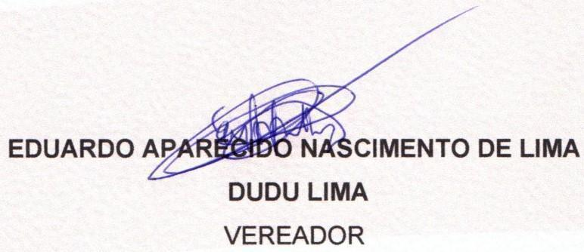
JUSTIFICATIVA
Este Projeto de Lei busca definir regras claras e funcionais para colocar ordem na rede de fios e cabos suspensos em Sumaré. A ideia é reduzir a poluição visual, diminuir os riscos de acidentes para a população e deixar a cidade com uma aparência mais organizada.
O amontoado de fios velhos e sem uso, junto com a bagunça na instalação feita por diferentes empresas, atrapalha a circulação nas calçadas, complica os trabalhos de manutenção e ainda cria situações perigosas.
A base legal está na Lei Federal nº 9.985/2000, principalmente quando o assunto são áreas que precisam de proteção especial por conta do seu valor ambiental, histórico, paisagístico ou cultural. Para esses locais, a proposta é ainda mais rigorosa: as empresas terão apenas 72 horas para fazer a regularização necessária.
Para que a lei funcione de verdade, é preciso prever multas que pesem no bolso de quem não cumprir as regras. Por isso, o projeto usa a UFM-Sumaré (Unidade Fiscal do Município) como referência, o que garante que os valores sejam corrigidos automaticamente. Também fica definido que o Poder Executivo poderá publicar normas complementares depois, para ajustar os detalhes da aplicação da lei.
Vale lembrar que essa iniciativa está de acordo com decisões do Tribunal de Justiça de São Paulo. A Justiça já reconheceu que o município tem, sim, competência para legislar sobre a ocupação dos postes e que as empresas são responsáveis por manter essa rede arrumada.
Por tudo isso, pedimos o apoio dos vereadores para aprovar este projeto, que vai trazer melhorias importantes para a infraestrutura e, principalmente, para a segurança de quem vive e circula por Sumaré.
Sala das Sessões, 11 de maio de 2026.

